**ÁREA ENTRE CURVAS**

**DETERMINAR A ÁREA DAS REGIÕES SOMBREADAS ABAIXO:**

1. *y*  2  *x*2

e y=-x

2. *y*  0,

3. *y*  0

*x*  *y*2

*e y*  *x*

e x=y+2

4. *y*  1 e

4  *x*2

5. *y*  2*x*2

*y*  cos2*x*

*e y*  *x*4  2*x*2

6. *x*  12*y*2 12 *y*3

*e x*  2*y*2  2*y*

7.    *x*2

*y x*, *y*

1 *e y*

4

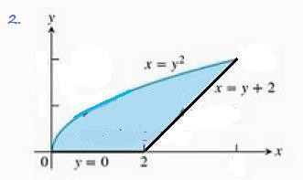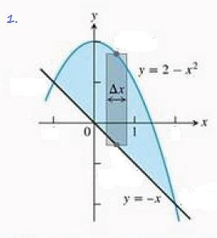8. *y*  *x*2  4, x=-3 *e y*  *x*2  2*x*

9. *y*  4  *x*2, x=-2, x=3 *e y*  *x*  2

10. *y*  0 *e y*  3(*senx*)

1 cos *x*

11.

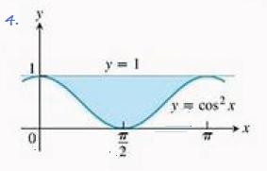12.

*x*  1 *y*4, x  *y*3  *y*

*y*  1, *y*  1, x= y2  2 *e*

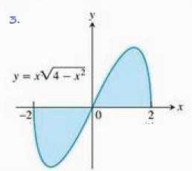x  *ey*

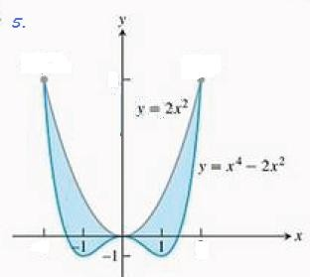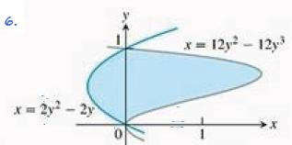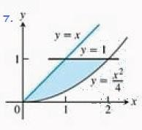

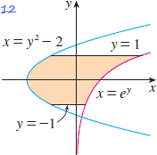Respostas:

1. 9 / 2*u*.*a*.

2. 10 / 3*u*.*a*.

3. 16 / 3*u*.*a*.

7. 5 / 6*u*.*a*.

8. 38 / 3*u*.*a*.

9. 49 / 6*u*.*a*.

10. 25/2 *u*.*a*.

4.  / 2*u*.*a*.

11. 8 / 5*u*.*a*.

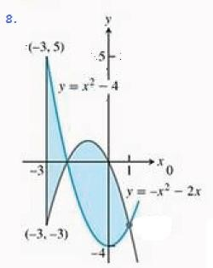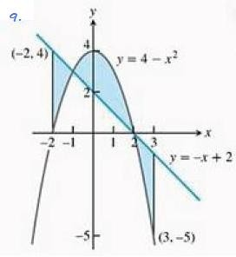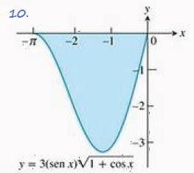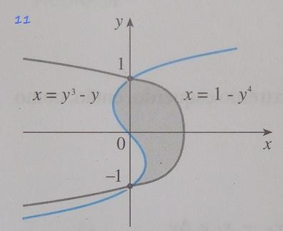5. 128 /15*u*.*a*.

6. 4 / 3*u*.*a*.

12. *e*  *e*1  10 *u*.*a*.

3